MODUL 7

QoS pada MPLS

TUJUAN
- Memahami MPLS
- Memahami QoS pada MPLS

DASAR TEORI
Parameter QoS
  - Packet Loss
Paket lost dapat disebabkan oleh sejumlah faktor, mencakup penurunan signal dalam media jaringan, melebihi batas saturasi jaringan, paket yang corrupt yang menolak untuk transit, kesalahan hadware jaringan.

Packet loss =
  - Delay
(Packets _ trasnsmitt ed  Packets _ received ) x100% Packets _ trasnmitte d

Waktu yang dibutuhkan untuk sebuah paket untuk mencapai tujuan, karena adanya antrian yang panjang, atau mengambil rute yang lain untuk menghindari kemacetan. Delay dapat di cari dengan membagi antara panjang paket (L, packet length (bit/s)) di bagi dengan link bandwith (R, link bandwith (bit/s)).
  - Jitter
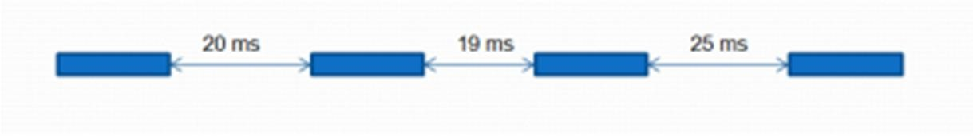
Perbedaan waktu kedatangan dari suatu paket ke penerima dengan waktu yang diharapkan. Jitter dapat menyebabkan sampling di sisi penerima menjadi tidak tepat sasaran, sehingga informasi menjadi rusak., jitter dapat dihitung dengan menggunakan persamaan seperti berikut, J(i) = J(i-1) + ( |D(i-1,i)| - J(i-1) )/16. Contoh jitter seperti gambar dibawah ini.

Gambar 1 Contoh dari jitter
  - Troughput
Pada bagian ini akan dibahas tentang analisa throughput pada jaringan mpls. Throughput adalah kemampuan sebenarnya suatu jaringan dalam melakukan pengiriman data. Biasanya throughput selalu dikaitkan dengan bandwidth. Karena throughput memang bisa disebut juga dengan bandwidth dalam kondisi yang sebenarnya. Bandwidth lebih bersifat fix sementara throughput sifatnya adalah dinamis tergantung trafik yang sedang terjadi.
Rumus throughput = Jumlah data yang dikirim
Waktu pengiriman data

Tool untuk QoS (Iperf)
Digunakan untuk mengukur throughput, jitter dan packet loss. Untuk mengukur menggunakan iperf, kedua host harus diinstall iperf terlebih dahulu.
Quality jaringan dapat diukut sebagai berikut :
- Latency (response time or RTT): dapat diukur dengan perintah ping.
- Jitter (latency variation): dapat diukur dengan Iperf UDP test.
- Datagram loss: dapat diukur dengan ping dan Iperf UDP test.
- Available Bandwidth: dapat diukur dengan Iperf TCP dan UDP test.
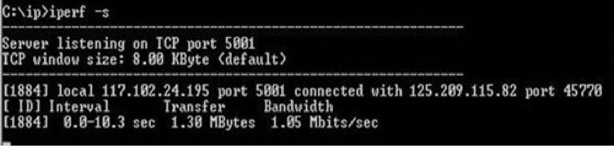
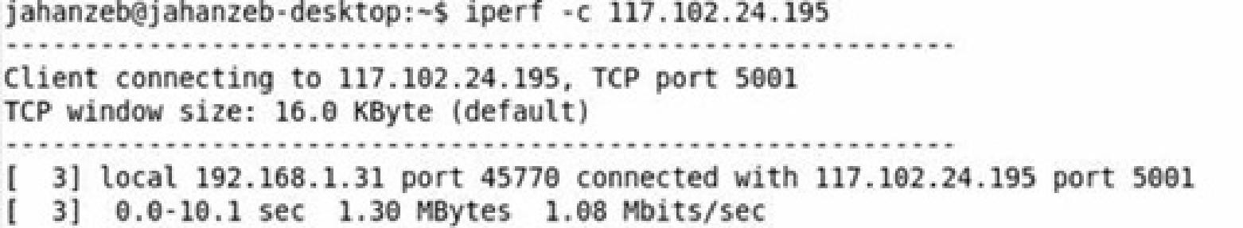

Link Capacity: 1.30 MBytes Link Performance: 1.08 Mbits/sec

TUGAS PENDAHULUAN
- Siapkan file berukuran 10 MB, 20 MB dan 30MB.
- Berikan contoh tool untuk pengukuran QoS selain iperf dan wireshark.

PERCOBAAN
Desain jaringan seperti gambar berikut :
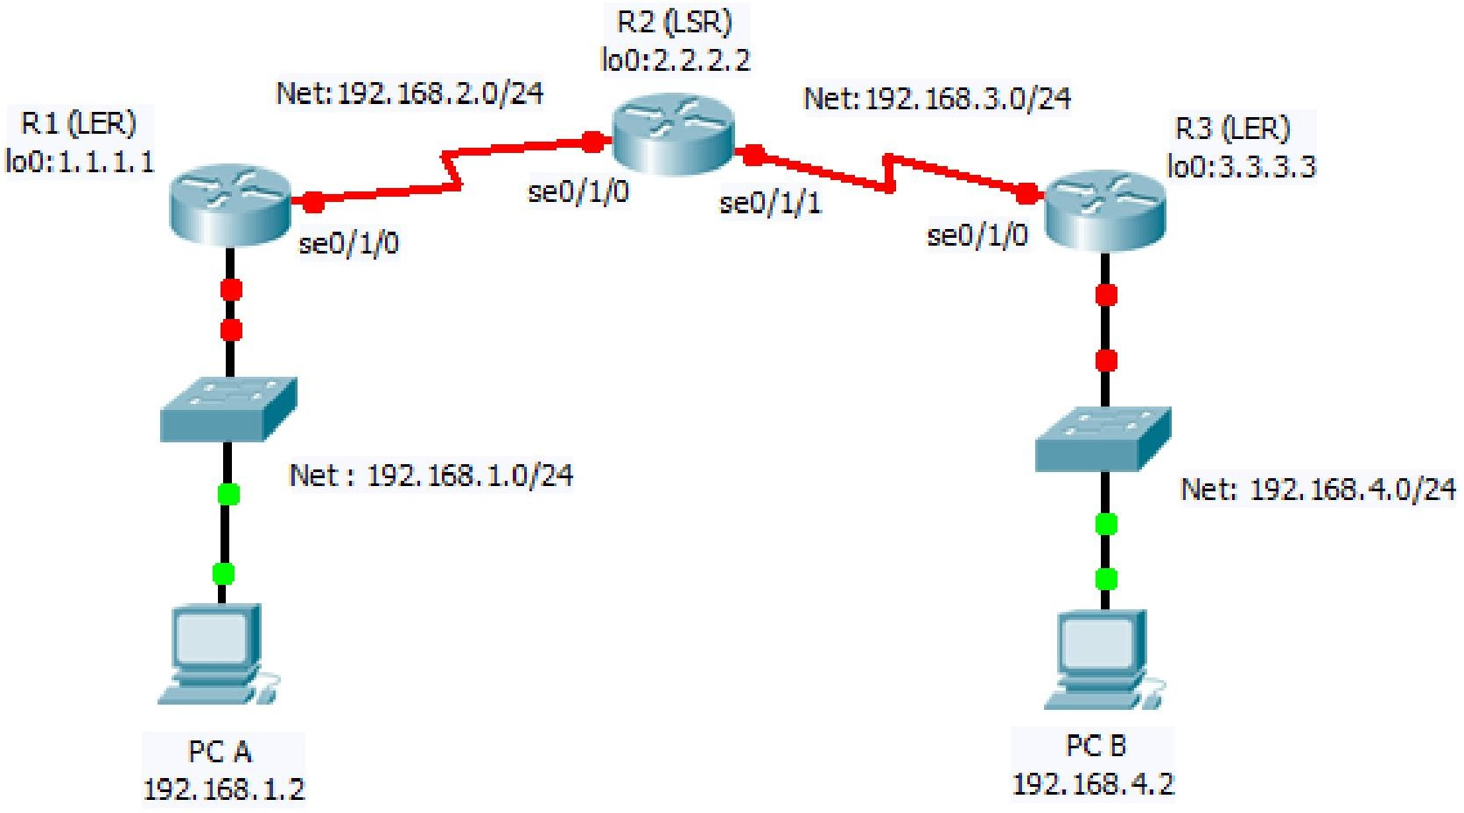

Konfigurasi di atas adalah untuk kebutuhan minimum MPLS yang terdiri dari 3 router yaitu 2 LER dan 1 LSR. Konfigurasi ini biasanya dilakukan di tingkat ISP.

Tahapan dalam membangun MPLS di Cisco Router adalah sbb :
- Setting IP Address di setiap interface
- Setting IP untuk interface loopback
- Setting protokol routing OSPF
- Setting MPLS

PENGUKURAN QoS TANPA JARINGAN MPLS
Untuk melakukan pengukuran QoS tanpa jaringan MPLS, lakukan langkah berikut :
- Setting IP Address di setiap interface
- Setting protokol routing OSPF
- Tes network
- Lakukan pengukuran QoS

Setting IP address di setiap interface

Konfigurasi pada R1 (LER)
    - Lakukan konfigurasi pada R1 dengan mengetikkan perintah berikut pada CLI: Router> enable
Router# configure terminal Router(config)#interface fastethernet0/0
Router(config-if)#ip address 192.168.1.1 255.255.255.0 Router(config-if)#no shutdown
Router(config-if)#exit

Router(config)#interface serial0/1/0
Router(config-if)#ip address 192.168.2.1 255.255.255.0 Router(config-if)#no shutdown

    - Untuk melihat hasil konfigurasi :
R1#show ip interface brief
Amati dan catat hasil perintah di atas.

Konfigurasi R2 (LSP)
    - Lakukan hal yang sama pada Router B:
Router> enable
Router# configure terminal Router(config)#interface serial0/1/0
Router(config-if)#ip address 192.168.2.2 255.255.255.0
Router(config-if)#clock rate 64000 => asumsi bahwa posisi DCE di R2 Router(config-if)#no shutdown
Router(config-if)#exit

Router B (config)#interface serial0/1/1
Router B (config-if)#ip address 192.168.3.1 255.255.255.0

Router B (config-if)#clock rate 64000 => asumsi bahwa posisi DCE di R2 Router B (config-if)#no shutdown
    - Untuk melihat hasil konfigurasi :
R1#show ip interface brief
Amati dan catat hasil perintah di atas.

Konfigurasi pada R3 (LER)
    - Lakukan konfigurasi pada R1 dengan mengetikkan perintah berikut pada CLI: Router> enable
Router# configure terminal Router(config)#interface fastethernet0/0
Router(config-if)#ip address 192.168.4.1 255.255.255.0 Router(config-if)#no shutdown
Router(config-if)#exit

Router(config)#interface serial0/1/0
Router(config-if)#ip address 192.168.3.2 255.255.255.0 Router(config-if)#no shutdown
    - Untuk melihat hasil konfigurasi :
R1#show ip interface brief
Amati dan catat hasil perintah di atas.

A.2 Setting protocol routing OSPF
  - Untuk melakukan routing agar dapat terhubung dari satu jaringan ke jaringan lain maka akan dilakukan routing dinamis menggunakan Routing OSPF.
Untuk melakukannya lakukan langkah sebagai berikut pad CLI:

Pada R1 (LER) :
Router(config)#router ospf 10
Router(config-router)#network 192.168.1.0 0.0.0.255 area 0
Router(config-router)#network 192.168.2.0 0.0.0.255 area 0 Router(config-router)#end

Pada R2 (LSR) :
Router(config)#router ospf 10
Router(config-router)#network 192.168.2.0 0.0.0.255 area 0
Router(config-router)#network 192.168.3.0 0.0.0.255 area 0 Router(config-router)#end

Pada R3 (LER) :
Router(config)#router ospf 10
Router(config-router)#network 192.168.3.0 0.0.0.255 area 0
Router(config-router)#network 192.168.4.0 0.0.0.255 area 0

Router(config-router)#end

    - Untuk menunjukkan table routing yag telah terbentuk secara otomatis, ketikkan sebagai berikut:
Router#show ip route

Amati dan catat hasilnya pada masing-masing router.

Konfigurasi pada PC Client dan tes koneksi
  - Lakukan setting secara manual pada PC Client
    - Setting IP pada jaringan di Network 1
# ifconfig eth0 192.168.1.2 netmask 255.255.255.0

Tambahkan default gatewaynya :
# route add –net default gw 192.168.1.1

    - Lakukan setting juga pada client pada jaringan di Network 3 # ifconfig eth0 192.168.4.2 netmask 255.255.255.0

Tambahkan default gatewaynya :
# route add –net default gw 192.168.4.1

d. Lakukan ping dan traceroute dari jaringan di Network 1 ke jaringan di Network 3, catat hasilnya
# ping 192.168.4.2

Pengukuran QoS
  - Lakukan pengukuran QoS dengan parameter delay . Lakukan tes koneksi dengan ftp dari PC di Network 1 ke Network 3
# ftp 192.168.4.2
ftp> get file10Mb => untuk download dari server ke client
Catat hasilnya untuk waktu akses dan throughputnya seperti contoh di bawah ini.
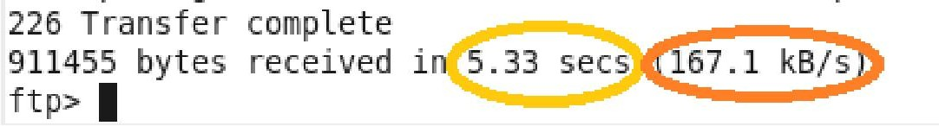

File size | Waktu (s) | Throughput (Kbps)
10Mbyte
20Mbyte
30Mbyte
  - Lakukan pengukuran QoS dengan iperf
    - Lakukan instalasi iperf di PC Server dan PC Client # apt-get install iperf

    - Pengukuran available bandwidth dari Client ke Server (satu arah) PC Server : # iperf –s
PC Client : # iperf –c 192.168.4.2

No | Link Capacity | Link Performance
1
2
3
Lakukan pengukuran sebanyak 3x.

PENGUKURAN QoS DENGAN JARINGAN MPLS
Untuk melakukan pengukuran QoS dengan jaringan MPLS, tambahkan langkah berikut :
- Setting IP untuk interface loopback
- Tambahkan IP loopback ke protokol routing OSPF
- Setting MPLS
- Tes network
- Lakukan pengukuran QoS

Setting IP address untuk interface loopback
  - Untuk interface loopback masing-masing router adalah sebagai berikut :
    - Konfigurasi pada R1 (LER) Router# configure terminal Router(config)#interface lo0
Router(config-if)#ip address 1.1.1.1 255.255.255.255 Router(config-if)#no shutdown
Router(config-if)#exit

    - Konfigurasi pada R2 (LSR) Router# configure terminal Router(config)#interface lo0
Router(config-if)#ip address 2.2.2.2 255.255.255.255 Router(config-if)#no shutdown
Router(config-if)#exit

    - Konfigurasi pada R3 (LER) Router# configure terminal Router(config)#interface lo0
Router(config-if)#ip address 3.3.3.3 255.255.255.255 Router(config-if)#no shutdown
Router(config-if)#exit

Tambahkan IP loopback pada protocol routing OSPF
  - Untuk melakukan routing agar dapat terhubung dari satu jaringan ke jaringan lain maka akan dilakukan routing dinamis menggunakan Routing OSPF.
Untuk melakukannya lakukan langkah sebagai berikut pad CLI:

Pada R1 (LER) :

Router(config)#router ospf 10
Router(config-router)#network 1.1.1.1 0.0.0.0 area 0 => untuk loopback Router(config-router)#end

Pada R2 (LSR) :
Router(config)#router ospf 10
Router(config-router)#network 2.2.2.2 0.0.0.0 area 0 => untuk loopback Router(config-router)#end

Pada R3 (LER) :
Router(config)#router ospf 10
Router(config-router)#network 3.3.3.3 0.0.0.0 area 0 => untuk loopback Router(config-router)#end

    - Untuk menunjukkan table routing yag telah terbentuk secara otomatis, ketikkan sebagai berikut:
R2#show ip route

Amati dan catat hasilnya pada masing-masing router.

Setting MPLS
  - Setting MPLS akan dilakukan pada masing-masing interface serial yang digunakan untuk interkoneksi antar router. Setting ini dilakukan pada semua router baik di LER maupun di LSR.

Pada R1 (LER) :
Untuk mengaktifkan ip cisco express forwarding sebagai fasilitas untuk mempercepat switching
Router(config)#ip cef
Aktifkan protocol mpls pada sebuah IP Router(config)#mpls ip
Aktifkan protocol mpls ldp (label distribution protocol) Router(config)#mpls label protocol ldp
Terapkan mpls pada interface serial yang digunakan untuk interkoneksi antar router Router(config)#interface serial0/1/0
Router(config-if)#mpls label protocol ldp Router(config-if)#mpls ip
Router(config-if)#exit

    - Pada R2 (LSR), terdapat 2 interface serial: Router(config)#ip cef Router(config)#mpls ip Router(config)#mpls label protocol ldp

Router(config)#interface serial0/1/0

Router(config-if)#mpls label protocol ldp Router(config-if)#mpls ip
Router(config-if)#exit

Router(config)#interface serial0/1/1 Router(config-if)#mpls label protocol ldp Router(config-if)#mpls ip
Router(config-if)#exit

Pada R3 (LER) :
Router(config)#ip cef Router(config)#mpls ip Router(config)#mpls label protocol ldp

Router(config)#interface serial0/1/0 Router(config-if)#mpls label protocol ldp Router(config-if)#mpls ip
Router(config-if)#exit

Tes konfigurasi dan tes koneksi
  - Amati dan catat konfigurasi yang telah dibuat pada masing-masing router:
    - Untuk mengetahui table routing # show ip route
    - Untuk mengetahui ip interface # show ip interface brief
    - Untuk mengetahui setting MPLS # show mpls ldp neighbor # show mpls ldp binding
# show mpls forwarding-table # show ip cef
# show mpls ip binding # show mpls interfaces
    - Lakukan ping dan traceroute dari jaringan di Network 1 ke jaringan di Network 3, catat hasilnya
# ping 192.168.4.2
# traceroute 192.168.4.2 => amati apakah ada pembentukan paket MPLS

Pengukuran QoS
  - Ulangi langkah A.4 dan bandingkan hasilnya dalam bentuk table dan grafik.

LAPORAN RESMI
Hasil praktikum yang anda lakukan.

Tugas:
- (a) Create VM, OS Ubuntu
- Install GNS3 dan Wireshark.
- Lakukan Konfigurasi Router OSPF, EIGRP dan MPLS, BGP terhadap Gambar 1. Ulangi langkah A.4 dan bandingkan hasilnya dalam bentuk table dan grafik.

